**Image Enhancement (Зураг сайжруулах)**

Зураг сайжруулалт хийгдэх процесс нь дижитал зураг дээр боловсруулах бөгөөд ингэснээр цаашид тухайн зурган дээр дүн шинжилгээ хийх болон үр дүнг тодорхойлоход илүү тохиромжтой байдаг. Жишээлбэл, зургийг тодруулж гэрэлтүүлэх болон гадны нөлөөллийг буруулах зэрэг шинж чанаруудыг олж тогтооход хялбар байдаг.

Зургийн сайжруулалт хийх аргууд нь:

* 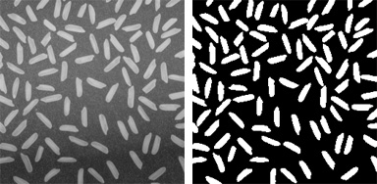Filtering with morphological operators (Морфологийн операторуудтай шүүх)
* Histogram equalization(Гистограмын тэгшитгэл)

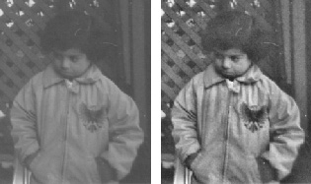

* 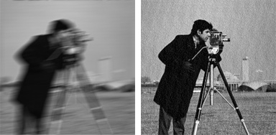Noise removal using a Wiener filter (Wiener шүүлтүүр ашиглан саринал арилгах)
* Linear contrast adjustment
* Median filtering
* Unsharp mask filtering
* Contrast-limited adaptive histogram equalization (CLAHE)
* Decorrelation stretch

Зургийг сайжруулах алгоритмууд нь бүдгэрүүлэх, шүүх, тодосгогч аргуудыг агуулдаг.